**VI класс**

ЗАДАНИЯ № 1

Районного ресурсного центра

Дата проведения: 16 марта 2021 г.

Время выполнения заданий: 16.03 – 22.03.2021

**1.** **Вставьте пропущенное словосочетание:**

___________________________________– полноценное питание, которое обеспечивает нормальную жизнедеятельность организма, высокий уровень работоспособности людей.

**2.** **Наиболее рациональным является режим питания:**

А) с трехразовым приемом пищи (промежуток между приемами не должны превышать 5-6 часов);

Б) с трехразовым приемом пищи (промежуток между приемами не должны превышать 4-5 часов);

В) с четырехразовым приемом пищи (промежуток между приемами не должны превышать 4-5 часов);

Г) с четырехразовым приемом пищи (промежуток между приемами не должны превышать 5-6 часов);

Д) с шестиразовым приемом пищи (промежуток между приемами не должны превышать 2-3 часа).

**3. Соотнесите название продукта и его определение.**

|  |  |
| --- | --- |
| Название | Определение |
| 1.Приварки | А.Продукты, которые использовали для улучшения качества приготовляемых блюд, их калорийности и внешнего вида. |
| 2.Заколоты | Б. Продукты, которые составляли основу блюда по количеству и по своей решающей роли в нем. |
| 3.Волога | В.Продукты, которые украшали блюдо и придавали ему основной вкус и питательность. |
| 4.Закрасы | Г.Продукты, которые использовали как дополнение для украшения вкусовых качеств блюда. |
| 5.Присмаки | Д. Продукты, основное назначение которых загустить блюдо. |

1-_____, 2-_____,3-______,4-______,5-_______.

**4. К среднекалорийным продуктам (энергетическая ценность 100-349 ккал/100г) относят:**

А) капуста, молоко, курица, апельсин;

Б) хлеб, рис, яйцо, творог;

В) масло, сахар, сливки, сало;

Г) сливки, хлеб, капуста, яйцо.

**5. Назовите продукт, который врачи Древнего Египта, Греции, Рима называли соком жизни, источником здоровья:**

А) минеральная вода; В) молоко;

Б) сыворотка; Г) простокваша.

**6. На приготовление 1 порции запеканки из пахты необходимо:**

80 мл пахты, 3 яйца, 70 г твердого сыра, соль. Сколько грамм твердого сыра необходимо для запеканки из пахты на 6 человек?

_____________________________________________________________

**7. При покупке перловой крупы, следует обратить внимание на ее окраску. Качественная крупа должна быть:**

А) ярко-желтой; В) белого цвета;

Б) светло-кремовой; Г) желтого цвета;

Д) белого или слегка желтоватого цвета.

**8. Вставьте пропущенное словосочетание.**

____________________________ - это высушенноепшеничное тесто, которому в процессе производства придали форму ленты, трубочек или различных фигурок.

**9. При первичной обработке пшено:**

А) не промывают;

Б) промывают в холодной воде;

В) промывают в теплой воде;

Г) промывают в теплой воде, затем и в горячей воде;

Д) промывают в горячей воде.

**10. При подачи каши используют глубокую столовую или десертную тарелку, которую ставят…**

А) на стол, справа носиком вниз кладут десертную ложку;

Б) на подстановочную тарелку, слева носиком вниз кладут десертную ложку;

В) на подстановочную тарелку, слева носиком вверх кладут десертную ложку;

Г) на подстановочную тарелку, справа носиком вниз кладут десертную ложку;

Д) на подстановочную тарелку, справа носиком вверх кладут десертную ложку.

**11. Основная нить в ткани не бывает:**

А) прочной; В) сильно скрученной;

Б) жесткой; Г) слабо скрученной;

Д) гладкой.

**12. К технической культуре не относится:**

А) джут; В) лен;

Б) кенаф; Г) агава сизалевая;

Д) асбест или горный лен.

**13. Подожженный хлопок горит:**

А) Желтым пламенем, распространяя запах жженой бумаги;

Б) Красным пламенем, распространяя запах жженой бумаги;

В) Желтым пламенем с образованием серого пепла;

Г) Желтым пламенем без образования серого пепла;

Д) Очень быстро. При затухании пламени очень долго тлеет, образуя едкий густой запах жженой ваты, оставляя серый дым и пепел, который легко рассыпается в руках.

**14. Соотнесите название основных свойств ткани с их характеристикой.**

|  |  |
| --- | --- |
| Название свойств | Характеристика свойств |
| 1. Технологические свойства | А. Гигроскопичность, теплозащитность, пылеёмкость, пылепроницаемость, электризуемость, блеск(матовость), светостойкость |
| 1. Механические свойства | Б. Толщина, ширина, плотность. |
| 3. Геометрические свойства | В. Осыпаемость, скольжение, усадка. |
| 4. Физические  свойства | Г. Прочность на разрыв, драпируемость, сминаемость, растяжимость, износостойкость |

1-_____, 2-______, 3-______,4-________

**15. Укажите название шва.**

_____________________________

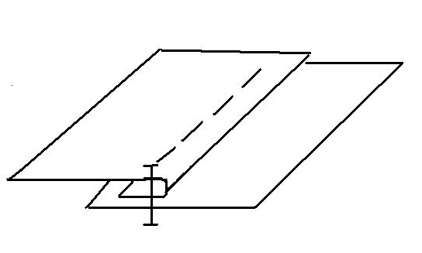

**16. Установите последовательность изготовления окантовки заутюженной тесьмой.**

А) Удалить нитку приметывания.

Б) Приметать на 0,3 см от края тесьмы.

В) Заутюжить тесьму пополам.

Г) Приутюжить шов с изнаночной и лицевой стороны через проутюжильник.

Д) Вложить открытый срез скатерти(салфетки) в сгиб тесьмы.

Е) Настрочить тесьму шириной шва 0,1-0,2 см, выполняя машинные закрепки в начале и в конце строчки длинной 0,5 см.

1-____, 2-_____,3-_____,4-_____, 5-______,6-______.

**17. Какой иглы не существует?**

А) универсальная игла;

Б) игла с закругленным концом;

В) игла с круглым концом;

Г) игла с острием в виде клина;

Д) двойная игла.

**18. Вставьте пропущенное слово.**

При ______________________ фигуре тело наклонено вперед, спина округлая и широкая. Плечи опущены, направлены вперед. Ягодицы плоские и несколько выступающий живот. Отклонения от прямой линии на уровне седьмого шейного позвонка – 3-4 см., на линии талии – 2-3 см.

**19. Столбик без накида показан на рисунке:**

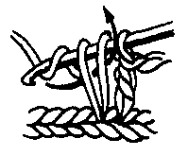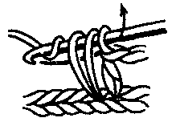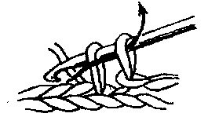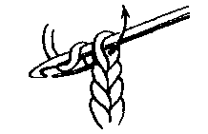 А) Б) В) Г)

___________

**20. Нарисуйте символы по уходу за белым столовым бельем изо льна и хлопка:**

А) стирка; Б) отбеливание; В) химчистка; Г) сушка; Д) утюжка.

**21. Если при вышивании на лицевой стороне видна ровная сплошная линия со слегка наклоненными стежками – это шов:**

А) строчка; В) французский;

Б) тамбурный; Г) стебельчатый;

Д) шов «за иголку».

**22. К двулетним растениям относятся:**А) Бархатцы, Космея; В) Космея, Маргаритка;

Б) Флоксы, Пион; Г) Колокольчик, Маргаритка;

Д) Перуния, Анютины глазки.

**23. С основным цветом бордо гармонируют цвета и оттенки…**

А) бордо, коричневый, серый;

Б) красный, коричневый, синий, оранжевый, светло-фиолетовый;

В) черный, зеленый, красный, синий, розовый, желтый, голубой;

Г) серый, каштановый, светло-фиолетовый, зеленый;

Д) зеленый, сине-зеленый, серый, розовый, синий.

**24. Это удобрение способствует росту растений и их большей холодостойкости. При недостатке этого удобрения рост растений замедляется, листья приобретают синевато-зеленую окраску, скручиваются и засыхают. Лучший срок внесения этого удобрения – осень.**

А) азотные удобрения; В) калийные удобрения;

Б) фосфорные удобрения; Г) навоз.

**25. Выполните эскиз фартука, по предложенному описанию:**

|  |  |  |
| --- | --- | --- |
| а) Фартук с цельнокроеным нагрудником на бретелях, нижняя часть фартука с закругленным низом и оборкой по линии низа | б) Фартук с отрезным трапециевидным нагрудником, на бретелях, нижняя часть с мягкими складками по талии, по нижнему краю заканчивается одним большим накладным карманом | в) Фартук с отрезным нагрудником в форме сердца, на бретелях, нижняя часть со сборкой по талии и двумя накладными карманами |
| а | б | в |